Nocilla lanza Booms Rellenas, la primera galleta ultra mini del mercado con más relleno de crema de cacao
- Nocilla Booms Rellenas combina galleta crujiente y relleno de Nocilla Original, pensadas para ofrecer una experiencia diferente en formato reducido

- Con este lanzamiento, la marca amplía su presencia en la categoría de galletas apostando por un formato más pequeño, práctico y pensado para el consumo entre horas
13 de mayo de 2026- Nocilla continúa apostando por la innovación, ampliando su presencia más allá de la crema de cacao con el lanzamiento de Nocilla Booms Rellenas, unas nuevas mini galletas que combinan una capa exterior crujiente con un interior cremoso de Nocilla, convirtiéndose en la galleta ultra mini con más relleno de crema de cacao con avellanas del mercado.
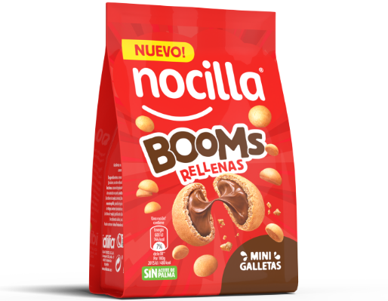
Las nuevas galletas destacan por ser más pequeñas que las Mini Cookies de la marca, y por su característica forma abotonada, diferenciándola de cualquier otra referencia dentro de la categoría. Su interior, con un 53% de relleno de crema de cacao con avellanas, es el verdadero protagonista, creando un marcado contraste entre el exterior crujiente y el interior cremoso.
“Con Nocilla Booms Rellenas queríamos seguir explorando nuevos formatos dentro de la categoría de galletas, apostando por una propuesta diferente que combina tamaño, textura y cremosidad en un solo bocado. Es un producto muy pensado para esos momentos entre horas, en los que apetece algo práctico, pero con un punto indulgente”, señala Vanesa Liébana, Marketing Manager de Nocilla.
Este lanzamiento refuerza la presencia de Nocilla en la categoría de galletas, donde la marca se introdujo en 2021 con Nocilla Cookies. Sin embargo, Nocilla Booms Rellenas da un paso más con un formato mini y una propuesta pensada ofrecer una experiencia diferente.
En un contexto en el que el snacking evoluciona hacia formatos más prácticos y variados, Nocilla Booms Rellenas se presenta como una nueva forma de disfrutar el sabor de la marca, ampliando su porfolio con una propuesta pensada para adaptarse a nuevos hábitos de consumo.

Sobre Idilia
Idilia es una empresa familiar española de alimentación, el hogar de marcas tan queridas como ColaCao y Nocilla. Sus orígenes se remontan a 1945, cuando en un pequeño obrador del barrio de Gracia de Barcelona nació un producto único que transformó los desayunos: el ColaCao. Hoy, en Idilia sigue centrada en hacer realidad su propósito: crear pequeños momentos llenos de placer y de emociones positivas que reconfortan nuestro día a día.
Idilia impulsa el crecimiento sostenible de la compañía mientras genera un impacto positivo en su entorno. Este compromiso se materializa a través de iniciativas como la Fundación ColaCao, dedicada a la lucha contra el acoso escolar; Idilia Solidaria, con proyectos de colaboración con los colectivos más desfavorecidos, e Idilia Sostenible, con los planes de mejora medioambiental. Todos los proyectos de la compañía son posibles gracias al compromiso de su equipo, formado por más de 330 personas.
Para más información de prensa:
ATREVIA
Júlia López Aymerich – 667 632 083 jlaymerich@atrevia.com
Paola Díaz Matías- 644 881 201 pdmatias@atrevia.com

